# 1.第一步下载redis安装包

<http://download.redis.io/releases/>

下载redis-5.0.9.tar.gz版本

# 2.将安装包拷贝到linux服务器上

使用WinSCP工具将安装包拷贝到服务器具体目录

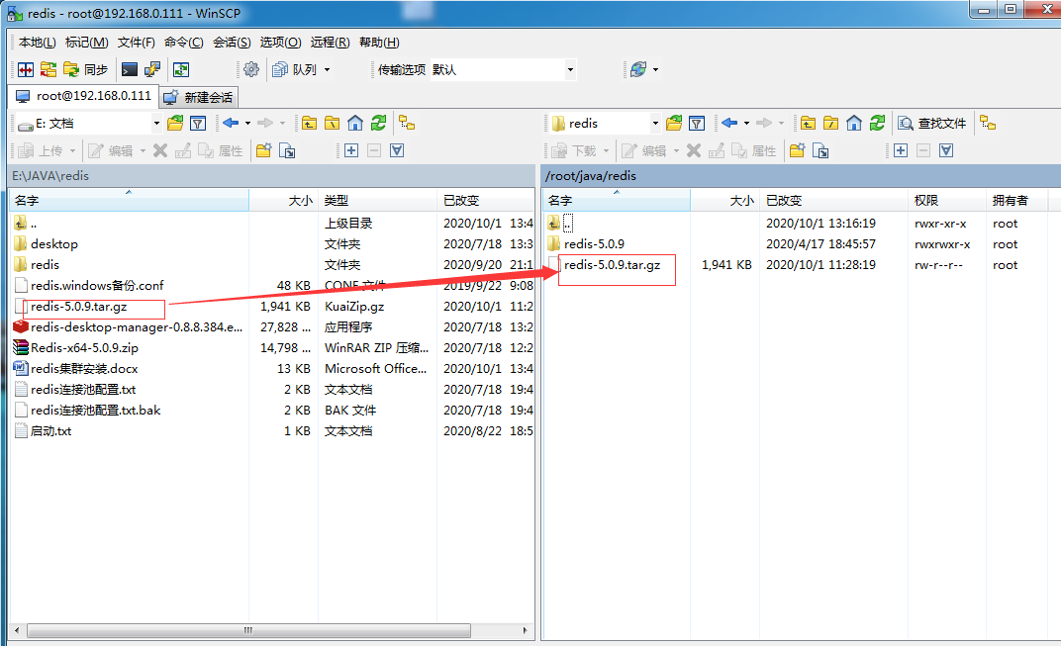

# 3.解压安装包

cd 到redis安装所在目录执行解压命令tar –xf redis-5.0.9.tar.gz

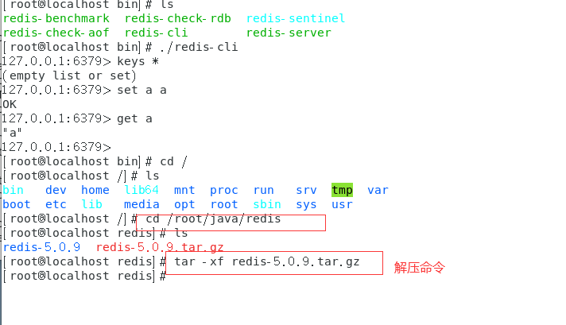

# 4.编译并且安装到具体目录

cd到解压目录即 redis-5.0.9目录，

先执行make命令

再执行make install PREFIX=/root/java/redis1 (PREFIX指安装目录

)

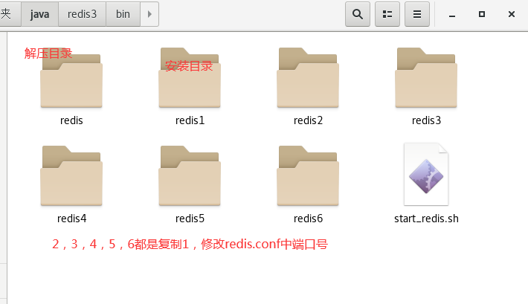

# 5.启动redis

cd 到安装目录下(/root/java/redis1)即第四步安装目录下面有个bin目录

执行./redis-server命令启动服务器,启动完成可以用客户端命令连接试下

同样在bin目录执行./redis-cli，能连接进去说明安装成功

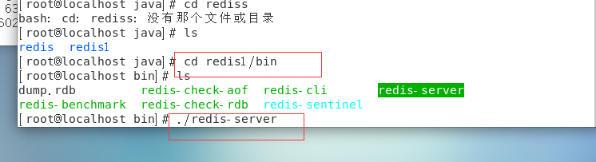

# 6.后台启动redis

将redis解压目录中redis.conf复制到安装目录(/root/java/redis1)bin目录下

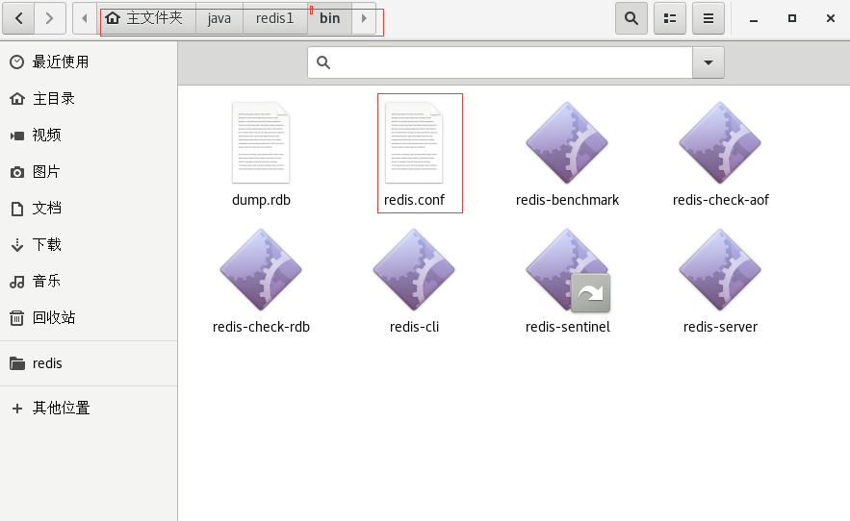

修改redis.conf文件下

daemonize为yes,意思是开启后台运行

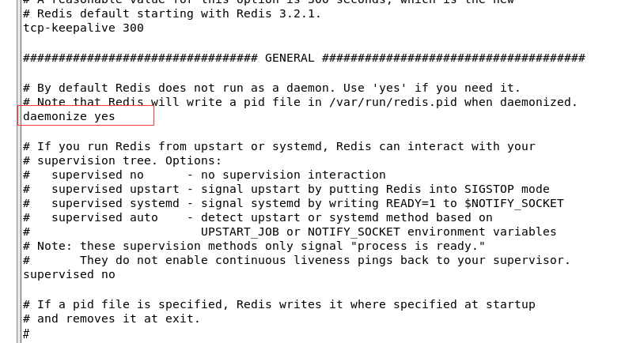

修改端口号为7001

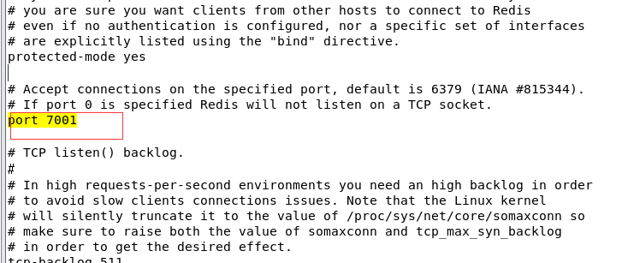

重新启动redis，启动成功后检查进程中有没有redis

查看进程命令: ps -ef|grep redis

杀死进程命令: kill 进程编号

# 7.开启集群

打开安装目录redis.conf文件,将集群配置cluster-enabled改为yes

并将redis安装目录复制多份

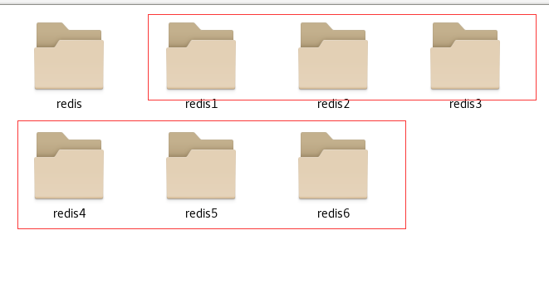

编写启动六台服务器脚本，启动六台服务器

写的有问题，命令不熟

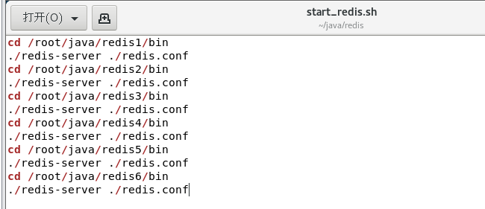

增加文件允许权限，增加start_redis.sh文件权限

chmod +x start_redis.sh

关闭防火墙,开启主从之前一定要关闭防火墙

**sudo systemctl stop firewalld**

**开启主从,参数**cluster-replicas 1代表随机分配

./redis-cli --cluster create 192.168.0.111:7001 192.168.0.111:7002 192.168.0.111:7003 192.168.0.111:7004 192.168.0.111:7005 192.168.0.111:7006 --cluster-replicas 1

如果配置主从关系失败，请直接连接每台redis服务器执行下面两个命令

单个节点，清理节点缓存数据: flushall

单个节点，清理集群关系: cluster reset

集群配置完成之后，使用下面连接集群命令

-h=IP

-p=端口号

-a=密码

-c=以集群模式连接

./redis-cli -h 192.24.54.1 -p 6379 -a '123456' -c

# 8.开启哨兵模式

将解压目录sentinel.conf拷贝至安装目录

cp sentinel.conf /root/java/redis1/bin

修改sentinel.conf配置文件下面两个值

允许后台允许

daemonize=yes

配置主节点IP和端口号,2是指单个节点主从总共有多少服务器

sentinel monitor mymaster 192.168.0.111 7001 2

在每个主节点服务器bin目录下启动哨兵命令，监控主节点

./redis-sentinel ./sentinel.conf

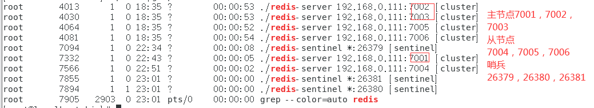

连接单台服务器可以查看主从信息命令：info replication

# 9.集群和哨兵主要目的

实现redis高并发和高可用，配置每台redis服务器配置主从，当主节点挂了，哨兵监控后将从节点切换成主节点

# 10spring boot连接redis集群配置

application.properties 配置

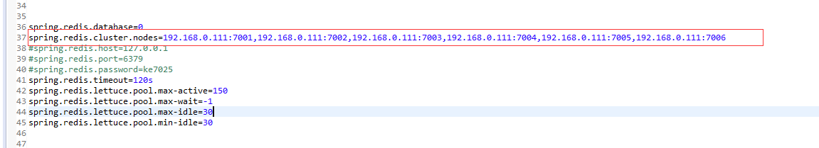

依赖架包

